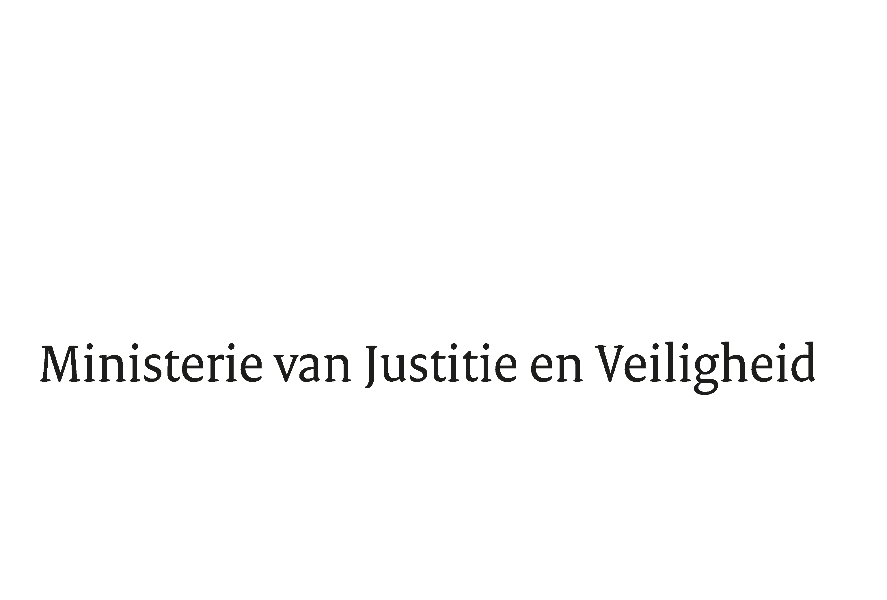

|  |
| --- |
|  |

|  |  |
| --- | --- |
| > Retouradres Postbus 20301 2500 EH  Den Haag | |
|  | |
|  | |
| Aan de Voorzitter van de Tweede Kamer  der Staten-Generaal  Postbus 20018  2500 EA DEN HAAG | |
|  | |
| Datum | 29 november 2024 |
| Onderwerp | Uitstelbericht Kamervragen over het bericht 'Evangelist op station Maastricht met machtsvertoon staande gehouden: 'Intimiderende en dreigende sfeer'' |

|  |
| --- |
| Directie  Bestuursondersteuning    Turfmarkt 147  2511 DP  Den Haag  Postbus 20301  2500 EH  Den Haag  www.rijksoverheid.nl/jenv      Ons kenmerk  5897462  **Uw kenmerk**  2024Z17533  Bij beantwoording de datum en ons kenmerk vermelden. Wilt u slechts één zaak in uw brief behandelen. |

Hierbij deel ik u, mede namens de ministers van Binnenlandse Zaken en Koninkrijksrelaties en de staatssecretaris van Infrastructuur en Waterstaat, mede dat de schriftelijke vragen van de leden Bikker, Ceder en Grinwis (allen ChristenUnie), van uw Kamer aan de minister van Justitie en Veiligheid over het bericht 'Evangelist op station Maastricht met machtsvertoon staande gehouden: 'Intimiderende en dreigende sfeer'' (ingezonden 6 november 2024)

niet binnen de gebruikelijke termijn kunnen worden beantwoord, aangezien nog niet alle benodigde informatie is ontvangen.

Ik streef ernaar de vragen zo spoedig mogelijk te beantwoorden.

De Minister van Justitie en Veiligheid,

D.M. van Weel

|  |
| --- |
|  |